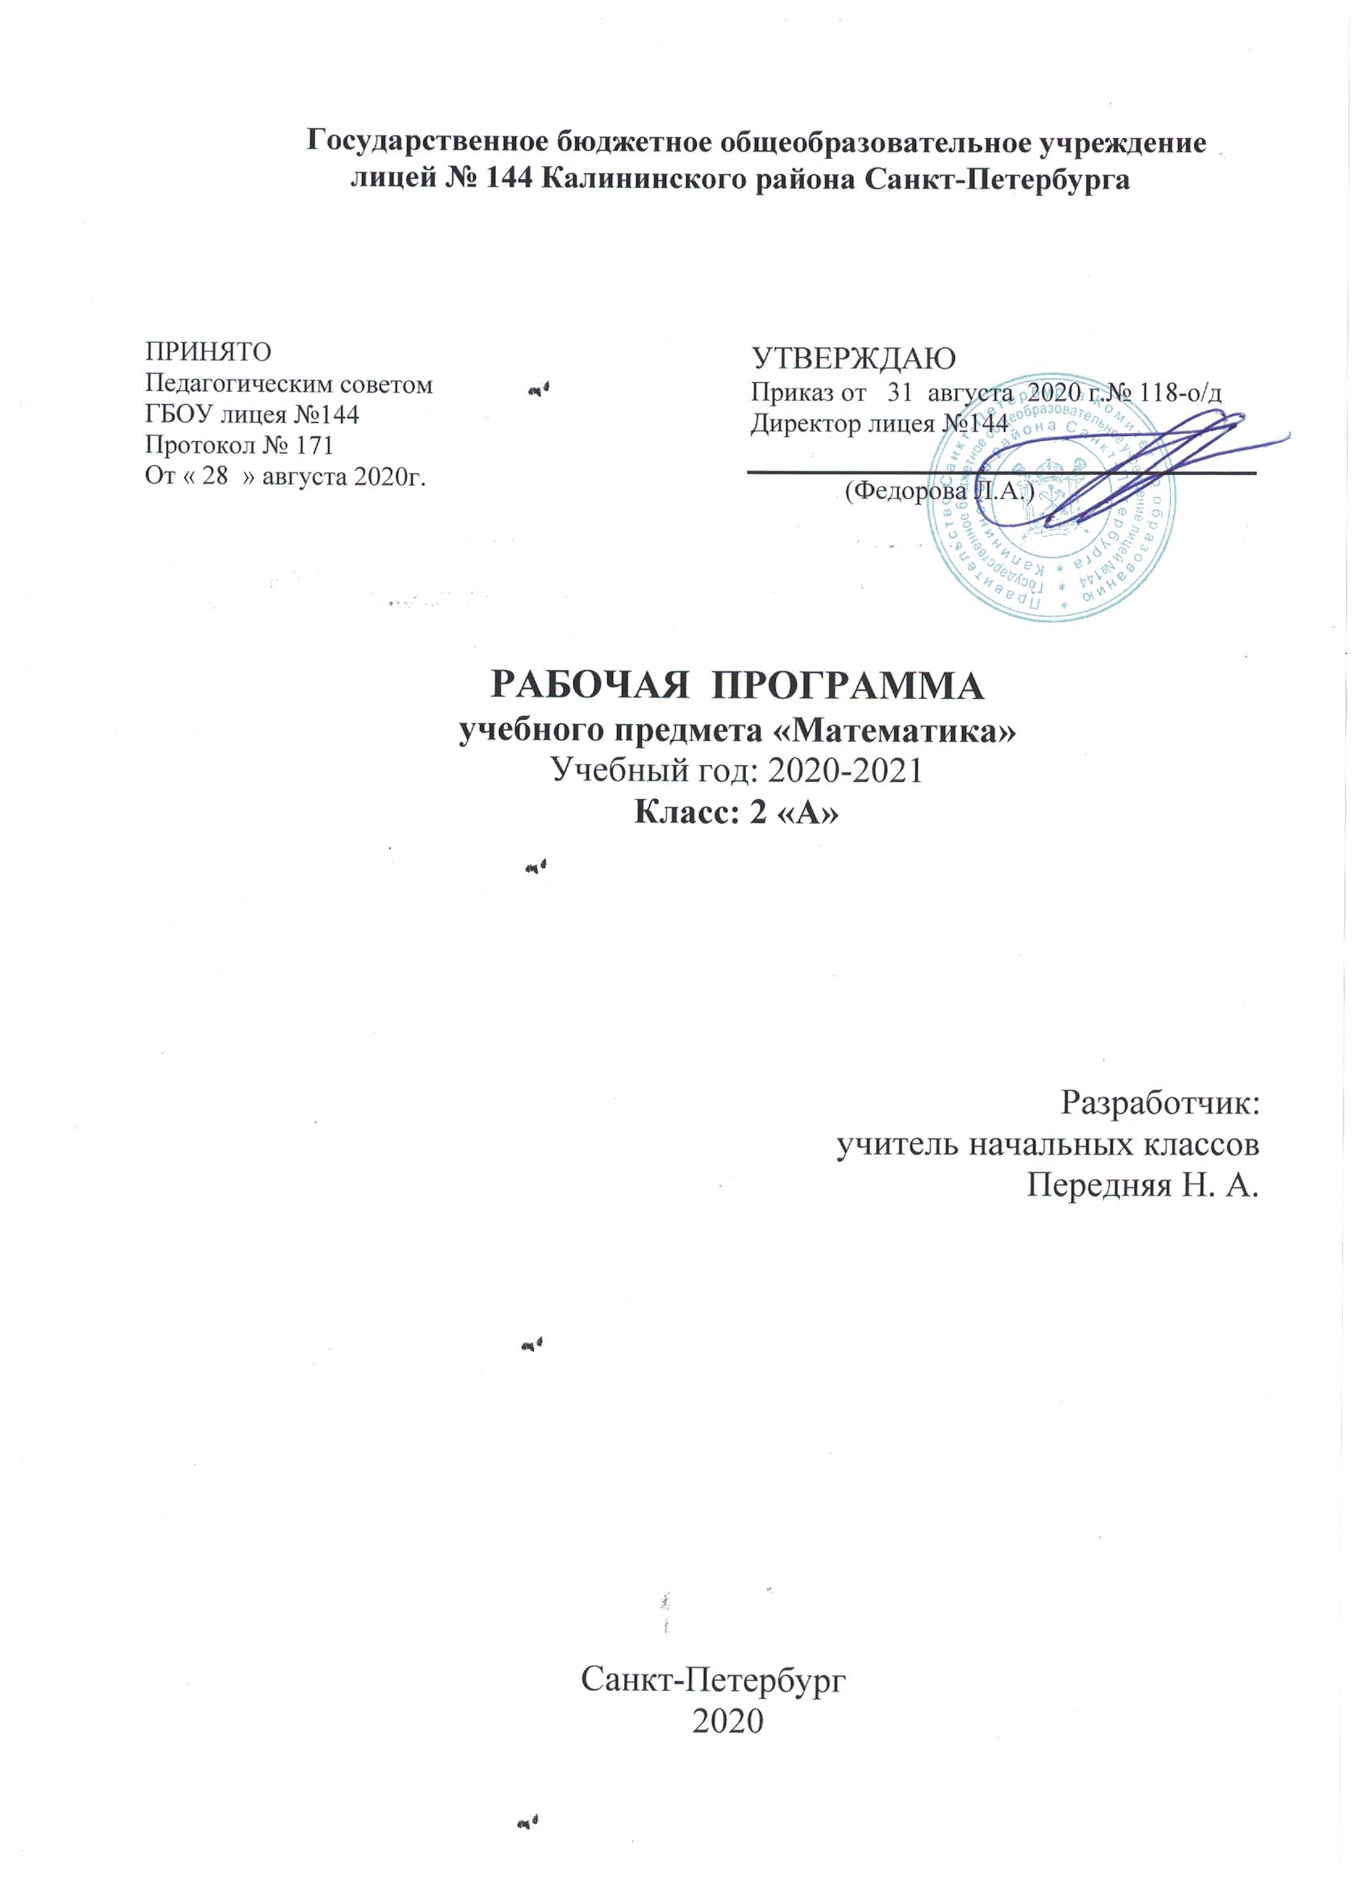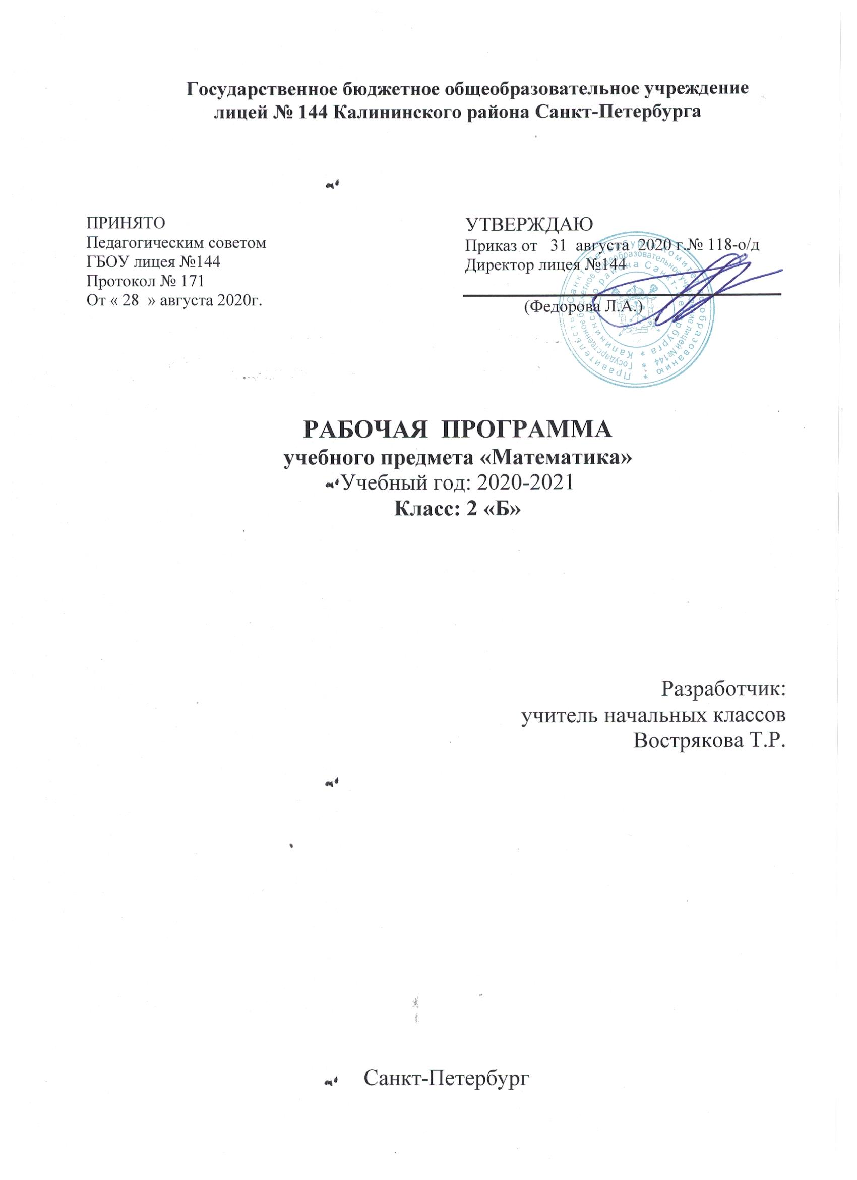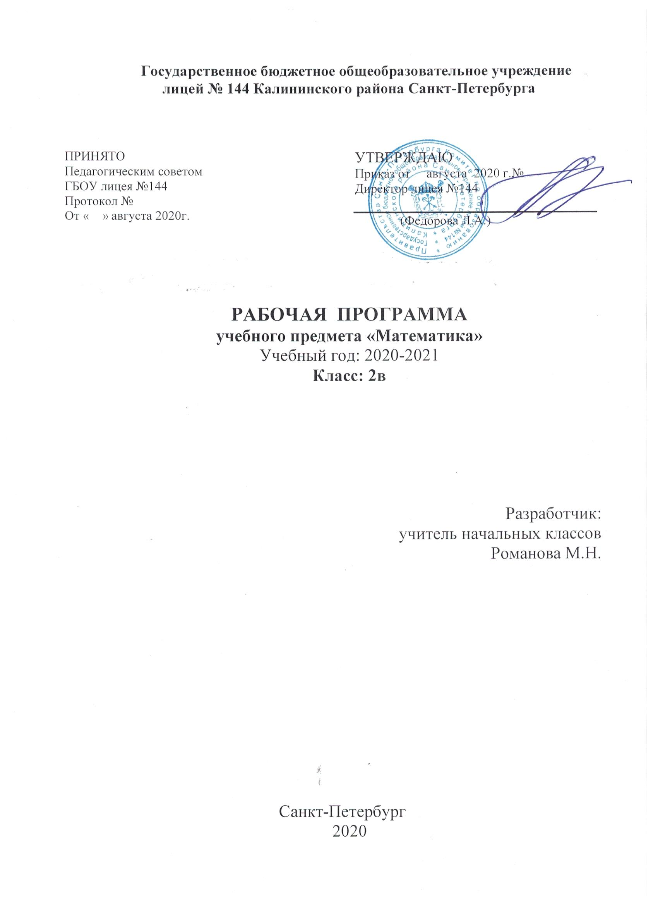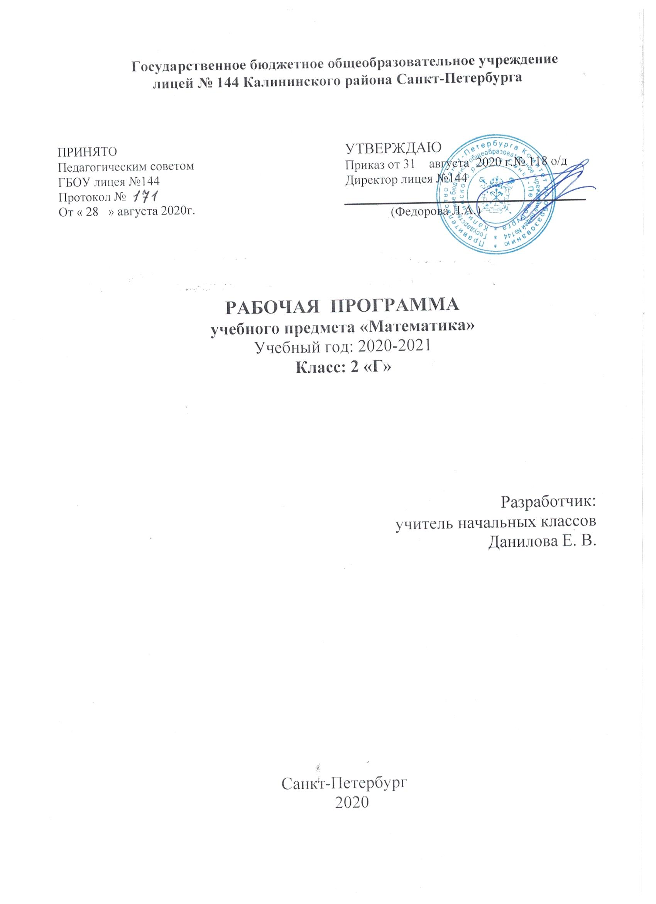

ПОЯСНИТЕЛЬНАЯ ЗАПИСКА
Рабочая программа курса «Математика» разработана на основе Федерального государственного образовательного стандарта начального общего образования, Концепции духовно-нравственного развития и воспитания личности гражданина России, планируемых результатов начального общего образования (с учётом межпредметных и внутрипредметных связей, логики учебного процесса, задачи формирования у младших школьников умения учиться) и авторской программы М.И. Моро, Ю.М. Колягина, М.А. Бантовой, Г.В. Бельтюковой, С.И. Волковой, С.В. Степановой «Математика. 1-4 классы».
Реализация программы направлена на достижение следующих целей:
- математическое развитие младших школьников;
- освоение начальных математических знаний;
- развитие интереса к математике, стремление использовать математические знания в повседневной жизни;
- привитие умений и качеств, необходимых человеку XXI века.
Программа определяет ряд задач, решение которых направлено на достижение основных целей начального математического образования:
- формирование элементов самостоятельной интеллектуальной деятельности на основе овладения несложными математическими методами познания окружающего мира (умения устанавливать, описывать, моделировать и объяснять количественные и пространственные отношения);
- развитие основ логического, знаково-символического и алгоритмического мышления;
- развитие пространственного воображения;
- развитие математической речи;
- формирование системы начальных математических знаний и умений их применять для решения учебно-познавательных и практических задач;
- формирование умения вести поиск информации и работать с ней;
- формирование первоначальных представлений о компьютерной грамотности; развитие познавательных способностей;
- воспитание стремления к расширению математических знаний;
- формирование критичности мышления;
- развитие умений аргументированно обосновывать и отстаивать высказанное суждение, оценивать и принимать суждения других.
Решение названных задач обеспечит осознание младшими школьниками универсальности математических способов познания мира, усвоение начальных математических знаний, связей математики с окружающей действительностью и с другими школьными предметами, а также личностную заинтересованность в расширении математических знаний.

Место курса в учебном плане
На изучение математики в каждом классе начальной школы отводится по 4 часа в неделю. Курс рассчитан на 540 ч: в 1 классе – 132 часа(33 учебные недели), во 2 -4 классах – по 136 ч.(34 учебные недели в каждом классе).
УЧЕБНО-ТЕМАТИЧЕСКИЙ ПЛАН
№ | Наименование разделов и тем | Всего часов
1 | Числа от 1 до 100. Нумерация. | 16
2 | Числа от 1 до 100. Сложение и вычитание. | 47
3 | Сложение и вычитание чисел от 1 до 100 (письменные вычисления). | 23
4 | Умножение и деление. | 24
5 | Табличное умножение и деление. | 14
6 | Повторение. | 5
7 | Резерв | 7
 | ИТОГО: | 136 часов

Объём учебного времени отведённый на реализацию рабочей программы соответствует учебному плану.
Объём учебного времени, отведённый на изучение отдельных разделов (тем) рабочей программы соответствует общему объёму учебного времени.

СОДЕРЖАНИЕ РАБОЧЕЙ ПРОГРАММЫ (136 ч)
Содержание рабочей программы определено с учётом особенностей изучения предмета в классе, занимающегося по УМК «Школа России».
При организации на уроках повторения в 3 классе уделено особое внимание закреплению понимания учениками конкретного смысла умножения и деления, принципов составления таблицы умножения, умения решать простые задачи на умножение и деление, а также письменным и устным приемам сложения и вычитания двузначных чисел.
№ п/п | Темы разделов | Основные вопросы содержания и виды деятельности, направленные на повторение изученного в 1 классе
1 | Числа от 1 до 100. Нумерация. | Сложение и вычитание, выполнять сложение и вычитание, используя общий приём прибавления (вычитания) по частям; применять переместительное свойство сложения; выполнять вычитание с использованием знания состава чисел из двух слагаемых и взаимосвязи между сложением и вычитанием.  Решение задач на сложение и вычитание.
2 | Сложение и вычитание. | Объяснять приём сложения (вычитания) с переходом через разряд в пределах 20 и в пределах 100

Числа от 1 до 100. Нумерация
Новая счётная единица – десяток. Счёт десятками. Образование и название чисел, их десятичный состав. Запись и чтение чисел. Числа однозначные и двузначные. Порядок следования чисел при счёте.
Сравнение чисел.
Единицы длины: сантиметр, дециметр, миллиметр, метр. Соотношение между ними.
Длина ломаной.
Периметр прямоугольника.
Единицы времени: час, минута. Соотношение между ними. Определение времени по часам с точностью до минуты.
Монеты (набор и размен).
Задачи на нахождение неизвестного слагаемого, неизвестного уменьшаемого и неизвестного вычитаемого.
Решение задач в два действия на сложение и вычитание.
В результате изучения темы, обучающиеся 2 класса должны
Знать/понимать:
- названия и последовательность чисел от 1 до100;
- названия компонентов и результатов « + » и « − »;
- таблицу сложения однозначных чисел и соответствующие случаи вычитания.
Уметь:
- читать, записывать и сравнивать числа в пределах 100;
- находить сумму и разность в пределах 100;
- чертить отрезок заказанной длины и измерять длину данного отрезка.
Сложение и вычитание
Устные и письменные приёмы сложения и вычитания чисел в пределах 100.
Числовое выражение и его значение.
Порядок действий в выражениях, содержащих 2 действия (со скобками и без них).
Сочетательное свойство сложения. Использование переместительного и сочетательного свойств сложения для рационализации вычислений.
Взаимосвязь между компонентами и результатом сложения (вычитания).
Проверка сложения и вычитания.
Выражения с одной переменной вида а + 28, 43 – b.
Уравнение. Решение уравнения.
Решение уравнений вида 12 + х = 12, 25 – х = 20, х – 2 = 8 способом подбора.
Углы прямые и непрямые (острые, тупые). Прямоугольник (квадрат).
Свойство противоположных сторон прямоугольника.
Построение прямого угла, прямоугольника (квадрата) на клетчатой бумаге.
Решение задач в 1—2 действия на сложение и вычитание.
В результате изучения темы, обучающиеся 2 класса должны
Знать/понимать:
- названия компонентов и результатов « + » и « - »;
- таблицу сложения однозначных чисел и соответствующие случаи вычитания;
- правила порядка выполнения действий в числовых выражениях в 2 действия, содержащие « + » и
Уметь:
- находить сумму и разность в пределах 100, в более лёгких случаях устно,
в более сложных письменно;
- находить значения числовых выражений в 2 действия, содержащие «+ » и « - » (со скобками и без них);
- решать задачи в 1 – 2 действия на сложение и вычитание;
- находить длину ломаной, состоящей из 3 – 4 звеньев, периметр треугольника, четырёхугольника.
Умножение и деление
Конкретный смысл и названия действий умножения и деления. Знаки умножения (точка) и деления: (две точки).
Названия компонентов и результата умножения (деления), их использование при чтении и записи выражений.
Переместительное свойство умножения.
Взаимосвязи между компонентами и результатом действия умножения; их использование при рассмотрении деления с числом 10 и при составлении таблиц умножения и деления с числами 2, 3.
Порядок выполнения действий в выражениях, содержащих 2—3 действия (со скобками и без них).
Периметр прямоугольника (квадрата).
Решение задач в одно действие на умножение и деление.
В результате изучения темы, обучающиеся 2 класса должны
Знать/понимать:
- название и обозначение действий умножения и деления.
Уметь:
- решать задачи в одно действие на умножение и деление.
Повторение
Нумерация чисел от 1 до 100.
Решение задач.
Сложение и вычитание в пределах 100.
Числовые и буквенные выражения. Неравенства.
Единицы времени, массы, длины.
В результате изучения тем, обучающиеся 2 класса должны
Знать/понимать:
- названия и последовательность чисел от 1 до 100;
- названия компонентов и результатов сложения и вычитания;
- правила порядка выполнения действий в числовых выражениях в два действия, содержащих сложение и вычитание (со скобками и без них);
- названия и обозначение действий умножения и деления.
- таблицу сложения однозначных чисел и соответствующие случаи вычитания учащиеся должны усвоить на уровне автоматизированного навыка.
Уметь:
- читать, записывать и сравнивать числа в пределах 100;
- находить сумму и разность чисел в пределах 100: в более легких случаях устно, в более сложных — письменно;
- находить значения числовых выражений в 2 действия, содержащих сложение и вычитание (со скобками и без них);
- решать задачи в 1—2 действия на сложение и вычитание и задачи в одно действие, раскрывающие конкретный смысл умножения и деления;
- чертить отрезок заданной длины и измерять длину данного отрезка;
- находить длину ломаной, состоящей из 3—4 звеньев, и периметр многоугольника (треугольника, четырехугольника).
Резерв

ТРЕБОВАНИЯ К УРОВНЮ ПОДГОТОВКИ УЧАЩИХСЯ
К концу обучения во втором классе ученик научится:
называть:
- натуральные числа от 20 до 100 в прямом и обратном порядке, следующее (предыдущее) при счёте число;
- число, большее или меньшее данного числа в несколько раз;
- единицы длины, площади;
- компоненты арифметических действий (слагаемое, сумма, уменьшаемое, вычитаемое, разность, множитель, произведение, делимое, делитель, частное);
- геометрическую фигуру (многоугольник, угол, прямоугольник, квадрат, окружность);
сравнивать:
- числа в пределах 100;
- числа в кратном отношении (во сколько раз одно число больше или меньше другого);
- длины отрезков;
различать:
- отношения «больше в» и «больше на», «меньше в» и «меньше на»;
- компоненты арифметических действий;
- числовое выражение и его значение;
- российские монеты, купюры разных достоинств;
- прямые и непрямые углы;
- периметр прямоугольника;
читать:
- числа в пределах 100, записанные цифрами;
- записи вида 5 х 2 = 10, 12 : 4 = 3;
воспроизводить:
- результаты табличных случаев умножения однозначных чисел и соответствующих случаев деления;
- соотношения между единицами длины: 1м = 100см, 1м = 10дм;
приводить примеры:
- однозначных и двузначных чисел;
- числовых выражений
моделировать:
- десятичный состав двузначного числа;
- алгоритмы сложения и вычитания двузначных чисел;
- ситуацию, представленную в тексте арифметической задачи, в виде схемы, рисунка;
распознавать:
- геометрические фигуры (многоугольники, прямоугольник, угол);
упорядочивать:
- числа в пределах 100 в порядке увеличения или уменьшения;
характеризовать:
- числовое выражение (название, как составлено);
- многоугольник (название, число углов, сторон, вершин);
анализировать:
- текст учебной задачи с целью поиска алгоритма ее решения;
- готовые решения задач с целью выбора верного решения, рационального способа решения;
классифицировать:
- углы (прямые, непрямые);
- числа в пределах 100 (однозначные, двузначные);
конструировать:
- тексты несложных арифметических задач;
- алгоритм решения составной арифметической задачи;
контролировать:
- свою деятельность (находить и исправлять ошибки);
оценивать:
- готовое решение учебной задачи (верно, неверно);
решать учебные и практические задачи:
- записывать цифрами двузначные числа;
- решать составные арифметические задачи в два действия в различных комбинациях;
- вычислять сумму и разность чисел в пределах 100, используя изученные устные и письменные приёмы вычислений;
- вычислять значения простых и составных числовых выражений;
- вычислять периметр прямоугольника (квадрата);
- заполнять таблицы, имея некоторый банк данных;

К концу обучения во втором классе ученик
получит возможность научиться:
формулировать:
- свойства умножения и деления;
- определения прямоугольника и квадрата;
- свойства прямоугольника (квадрата);
называть:
- вершины и стороны угла, обозначенные латинскими буквами;
- элементы многоугольника (вершины, стороны, углы);
читать:
- обозначение луча, угла, многоугольника;
различать:
- луч и отрезок;
характеризовать:
- расположение чисел на числовом луче;
- взаимное расположение фигур на плоскости (пересекаются, не пересекаются, имеют общую точку (общие точки);
решать учебные и практические задачи:
- выбирать единицу длины при выполнении измерений;
- обосновывать выбор арифметических действий для решения задач;
- указывать на рисунке все оси симметрии прямоугольника (квадрата);
- изображать на бумаге многоугольник с помощью линейки или от руки;
- составлять несложные числовые выражения;
- выполнять несложные устные вычисления в пределах 100.

ПЛАНИРУЕМЫЕ РЕЗУЛЬТАТЫ ОСВОЕНИЯ ПРЕДМЕТА
Программа обеспечивает достижение второклассниками следующих личностных, метапредметных и предметных результатов обучения.
Личностные результаты освоения предмета
Чувство гордости за свою Родину, российский народ и историю России;
Осознание роли своей страны в мировом развитии, уважительное отношение к семейным ценностям, бережное отношение к окружающему миру.
Целостное восприятие окружающего мира.
Развитую мотивацию учебной деятельности и личностного смысла учения, заинтересованность в приобретении и расширении знаний и способов действий, творческий подход к выполнению заданий.
Рефлексивную самооценку, умение анализировать свои действия и управлять ими.
Навыки сотрудничества со взрослыми и сверстниками.
Установку на здоровый образ жизни, наличие мотивации к творческому труду, к работе на результат.
Метапредметные результаты
Способность принимать и сохранять цели и задачи учебной деятельности, находить средства и способы её осуществления.
Овладение способами выполнения заданий творческого и поискового характера.
Умения планировать, контролировать и оценивать учебные действия в соответствии с поставленной задачей и условиями её выполнения, определять наиболее эффективные способы достижения результата.
Способность использовать знаково-символические средства представления информации для создания моделей изучаемых объектов и процессов, схем решения учебно-познавательных и практических задач.
Использование речевых средств и средств информационных и коммуникационных технологий для решения коммуникативных и познавательных задач.
Использование различных способов поиска (в справочных источниках и открытом учебном информационном пространстве Интернета), сбора, обработки, анализа, организации и передачи информации в соответствии с коммуникативными и познавательными задачами и технологиями учебного предмета, в том числе умение вводить текст с помощью клавиатуры компьютера, фиксировать (записывать) результаты измерения величин и анализировать изображения, звуки, готовить своё выступление и выступать с аудио-, видео- и графическим сопровождением.
Овладение логическими действиями сравнения, анализа, синтеза, обобщения, классификации по родовидовым признакам, установления аналогий и причинно-следственных связей, построения рассуждений, отнесения к известным понятиям.
Готовность слушать собеседника и вести диалог; готовность признать возможность существования различных точек зрения и права каждого иметь свою; излагать своё мнение и аргументировать свою точку зрения.
Определение общей цели и путей её достижения: умение договариваться о распределении функций и ролей в совместной деятельности, осуществлять взаимный контроль в совместной деятельности, адекватно оценивать собственное поведение и поведение окружающих.
Овладение начальными сведениями о сущности и особенностях объектов и процессов в соответствии с содержанием учебного предмета «математика».
Овладение базовыми предметными и межпредметными понятиями, отражающими существенные связи и отношения между объектами и процессами.
Умение работать в материальной и информационной среде начального общего образования (в том числе с учебными моделями) в соответствии с содержанием учебного предмета «Математика».
Предметные результаты
Использование приобретённых математических знаний для описания и объяснения окружающих предметов, процессов, явлений, а также для оценки их количественных и пространственных отношений.
Овладение основами логического и алгоритмического мышления, пространственного воображения и математической речи, основами счёта, измерения, прикидки результата и его оценки, наглядного представления данных в разной форме (таблицы, схемы, диаграммы), записи и выполнения алгоритмов.
Приобретение начального опыта применения математических знаний для решения учебно-познавательных и учебно-практических задач.
Умения выполнять устно и письменно арифметические действия с числами и числовыми выражениями, решать текстовые задачи, выполнять и строить алгоритмы и стратегии в игре, исследовать, распознавать и изображать геометрические фигуры, работать с таблицами, схемами, графиками и диаграммами, цепочками, представлять, анализировать и интерпретировать данные.
Приобретение первоначальных навыков работы на компьютере (набирать текст на клавиатуре, работать с меню, находить информацию по заданной теме, распечатывать её на принтере).

СИСТЕМА ОЦЕНКИ
ДОСТИЖЕНИЯ ПЛАНИРУЕМЫХ РЕЗУЛЬТАТОВ ОСВОЕНИЯ ПРЕДМЕТА.
КРИТЕРИИ ОЦЕНИВАНИЯ
В соответствии с требованиями Стандарта, при оценке итоговых результатов освоения программы по математике должны учитываться психологические возможности младшего школьника, нервно-психические проблемы, возникающие в процессе контроля, ситуативность эмоциональных реакций ребёнка.
Система оценки достижения планируемых результатов изучения математики предполагает комплексный уровневый подход к оценке результатов обучения. Объектом оценки предметных результатов служит способность второклассников решать учебно-познавательные и учебно-практические задачи. Оценка индивидуальных образовательных достижений ведётся «методом сложения», при котором фиксируется достижение опорного уровня и его превышение.
В соответствии с требованиями Стандарта, составляющей комплекса оценки достижений являются материалы стартовой диагностики, промежуточных и итоговых стандартизированных работ по математике. Остальные работы подобраны так, чтобы их совокупность демонстрировала нарастающие успешность, объём и глубину знаний, достижение более высоких уровней формируемых учебных действий.
Текущий контроль по математике осуществляется в письменной и устной форме. Письменные работы для текущего контроля проводятся не реже одного раза в неделю в форме самостоятельной работы или математического диктанта. Работы для текущего контроля состоят из нескольких однотипных заданий, с помощью которых осуществляется всесторонняя проверка только одного определенного умения (например, умения сравнивать натуральные числа, умения находить площадь прямоугольника и др.).
Тематический контроль по математике проводится в письменной форме. Для тематических проверок выбираются узловые вопросы программы: приемы устных вычислений, действия с многозначными числами, измерение величин и др. Проверочные работы позволяют проверить, например, знание табличных случаев сложения, вычитания, умножения и деления. В этом случае для обеспечения самостоятельности обучающихся подбирается несколько вариантов работы, каждый из которых содержит около тридцати примеров на сложение и вычитание или умножение и деление. На выполнение такой работы отводится 5-6 минут урока.
Основанием для выставления итоговой оценки знаний служат результаты наблюдений учителя за повседневной работой обучающихся, устного опроса, текущих, диагностических и итоговых стандартизированных контрольных работ. Однако последним придаётся наибольшее значение.
В конце года проводится итоговая комплексная проверочная работа на межпредметной основе. Одной из её целей является оценка предметных и метапредметных результатов освоения программы по математике во втором классе: способность решать учебно-практические и учебно-познавательные задачи, сформированность обобщённых способов деятельности, коммуникативных и информационных умений.
Итоговый контроль по математике может проводиться в форме контрольных работ комбинированного характера (они содержат арифметические задачи, примеры, задания геометрического характера и др.) или в виде тестирования. В этих работах сначала отдельно оценивается выполнение задач, примеров, заданий геометрического характера, а затем выводится итоговая отметка за всю работу.

№  п/п | Виды работ | Количество
1 | Контрольные работы | 8
2 | Проверочные работы | 24
3 | Проекты | 2
4 | Тесты | 12

Методическое обеспечение
- Моро М.И., Степанова С.В., Волкова С.И. Математика: Учебник:2 класс: В 2 ч. М. «Просвещение», 2014.
- Яценко, Ситникова: Поурочные разработки по математике. 2 класс. К УМК М.И. Моро, М.: «Вако», 2012.
- Контрольно-измерительные материалы. Математика 2 класс. ФГОС
- Светлана Волкова: Проверочные работы к учебнику "Математика. 2 класс" М.: «Просвещение», 2015.
- Светлана Волкова: Математика. Контрольные работы. 1-4 классы. Пособие для учителей общеобразовательных учреждений. М.: «Просвещение», 2014.

НОРМЫ ОТМЕТОК ПО МАТЕМАТИКЕ
Знания, умения и навыки учащихся по математике оцениваются по результатам устного опроса, текущих и итоговых письменных работ, тестов.
Письменная проверка знаний, умений и навыков.
В основе данного оценивания лежат следующие показатели: правильность выполнения и объём выполненного задания.

КЛАССИФИКАЦИЯ ОШИБОК И НЕДОЧЁТОВ,
ВЛИЯЮЩИХ НА СНИЖЕНИЕ ОТМЕТКИ

ОШИБКИ:
- незнание или неправильное применение свойств, правил, алгоритмов, существующих зависимостей, лежащих в основе выполнения задания или используемых в ходе его выполнения;
- неправильный выбор действий, операций;
- неверные вычисления в случае, когда цель задания - проверка вычислительных умений и навыков;
- пропуск части математических выкладок, действий, операций, существенно влияющих на получение правильного ответа;
- несоответствие пояснительного текста, ответа задания, неверно записанная краткая запись задачи, наименования величин выполненным действиям и полученным результатам;
- несоответствие выполненных измерений и геометрических построений заданным параметрам.

НЕДОЧЁТЫ:
- неправильное списывание данных (чисел, знаков, обозначений, величин);
- ошибки в записях математических терминов, символов при оформлении математических выкладок;
- отсутствие ответа к заданию или ошибки в записи ответа;
- если работа выполнена небрежно с множествами помарок и исправлений.
Неаккуратное исправление - недочёт (2 недочёта = 1 ошибка).
Снижение отметки за общее впечатление от работы допускается в случаях, указанных выше.

ПРИ ОЦЕНКЕ РАБОТ, ВКЛЮЧАЮЩИХ В СЕБЯ ПРОВЕРКУ ВЫЧИСЛИТЕЛЬНЫХ НАВЫКОВ, СТАВЯТСЯ СЛЕДУЮЩИЕ ОТМЕТКИ:
Отметка "5" ставится, если работа выполнена безошибочно;
Отметка "4" ставится, если в работе допущены 1-2 ошибка и 1-2 недочёта;
Отметка "3" ставится, если в работе допущены 3-4 ошибки и 1-2 недочета;
Отметка "2" ставится, если в работе допущено 5 и более ошибок.

ПРИ ОЦЕНКЕ РАБОТ, СОСТОЯЩИХ ТОЛЬКО ИЗ ЗАДАЧ:
Отметка "5" ставится, если задачи решены без ошибок;
Отметка "4" ставится, если допущены 1-2 ошибки, но не в решении;
Отметка "3" ставится, если допущены 1-2 ошибки и 3-4 недочета, но не в решении;
Отметка "2" ставится, если допущены 3 и более ошибок.

ПРИ ОЦЕНКЕ КОМБИНИРОВАННЫХ РАБОТ:
Отметка "5" ставится, если работа выполнена безошибочно;
Отметка "4" ставится, если в работе допущены 1-2 ошибки и 1-2 недочета, при этом ошибки не должно быть в задаче;
Отметка "3" ставится, если в работе допущены 3 ошибки и 3-4 недочета;
Отметка "2" ставится, если в работе допущены 4-5 ошибок.

ПРИ ОЦЕНКЕ РАБОТ, ВКЛЮЧАЮЩИХ В СЕБЯ РЕШЕНИЕ ВЫРАЖЕНИЙ НА ПОРЯДОК ДЕЙСТВИЙ:
считается ошибкой неправильно выбранный порядок действий, неправильно выполненное арифметическое действие

Отметка "5" ставится, если работа выполнена безошибочно;
Отметка "4" ставится, если в работе допущены 1-2 ошибка;
Отметка "3" ставится, если в работе допущены 3 ошибки;
Отметка "2" ставится, если в работе допущено 4 и более ошибок.

ПРИ ОЦЕНКЕ РАБОТ, ВКЛЮЧАЮЩИХ В СЕБЯ РЕШЕНИЕ УРАВНЕНИЙ:
считается ошибкой неверный ход решения, неправильно выполненное действие, а также, если не выполнена проверка

Отметка "5" ставится, если работа выполнена безошибочно;
Отметка "4" ставится, если в работе допущены 1-2 ошибка;
Отметка "3" ставится, если в работе допущены 3 ошибки;
Отметка "2" ставится, если в работе допущено 4 и более ошибок.

ПРИ ОЦЕНКЕ ЗАДАНИЙ, СВЯЗАННЫХ С ГЕОМЕТРИЧЕСКИМ МАТЕРИАЛОМ:
считается ошибкой, если ученик неверно построил геометрическую фигуру, если не соблюдал размеры, неверно перевел одни единицы измерения в другие, если не умеет использовать чертёжный инструмент для измерения или построения геометрических фигур

Отметка "5" ставится, если работа выполнена безошибочно;
Отметка "4" ставится, если в работе допущены 1-2 ошибка;
Отметка "3" ставится, если в работе допущены 3 ошибки;
Отметка "2" ставится, если в работе допущено 4 и более ошибок.

Примечание: за грамматические ошибки, допущенные в работе, отметка по математике не снижается.

МАТЕРИАЛЬНО-ТЕХНИЧЕСКОЕ ОБЕСПЕЧЕНИЕ ОБРАЗОВАТЕЛЬНОГО ПРОЦЕССА

Требования к оснащению учебного процесса на уроках математики. Для работы с учащимися необходимо:
Печатные пособия
Таблицы гигиенических требований к положению тетради, ручки, к правильной посадке.
Демонстрационный материал (картинки предметные, таблицы) в соответствии с основными темами программы обучения.
Карточки с заданиями по математике для 2 класса.
Технические средства обучения
Оборудование рабочего места учителя:
- Классная доска с креплениями для таблиц.
- Магнитная доска.
- Персональный компьютер с принтером.
- Ксерокс.
- CD/DVD-проигрыватель.
- Телевизор с диагональю не менее 72 см.
- Проектор для демонстрации слайдов.
- Мультимедийный проектор.
- Экспозиционный экран размером 150 Х 150 см.
Экранно-звуковые пособия
Видеофильмы, соответствующие тематике программы по математике.
Слайды (диапозитивы), соответствующие тематике программы по математике.
Мультимедийные (цифровые) образовательные ресурсы, соответствующие тематике программы по математике.
Учебно-практическое оборудование
Простейшие школьные инструменты: ручка, карандаши цветные и простой, линейка, треугольники, ластик.
Материалы: бумага (писчая).
Демонстрационные пособия
Объекты, предназначенные для демонстрации счёта.
Наглядные пособия для изучения состава чисел.
Демонстрационные измерительные инструменты и приспособления (размеченные и неразмеченные линейки, циркуль, набор угольников, мерки).
Демонстрационные пособия для изучения геометрических величин (длины, площади, периметра).
Демонстрационная таблица умножения, таблица Пифагора.
Демонстрационные пособия для изучения геометрических фигур и тел.
Оборудование класса
Ученические столы двухместные с комплектом стульев.
Стол учительский с тумбой.
Шкафы для хранения учебников, дидактических материалов, пособий, учебного оборудования и пр.
Настенные стенды (полки) для вывешивания иллюстративного материала.

